有关同分异构体高考真题汇编
【易错点剖析】：
同分异构现象种类繁多，难度较大，需反复练习，多加归纳。现总如下：
1.官能团异构即类别异构——由通式能联想到物质类别。
通式 | C_{n}H_{2n} | C_{n}H_{2n-2} | C_{n}H_{2n+2}O | C_{n}H_{2n-6}O | C_{n}H_{2n}O | C_{n}H_{2n}O₂ | C_{n}H_{2n+1}NO₂
物质类别 | 烯烃  环烷烃 | 炔烃  二烯烃  环烯烃 | 醇  醚 | 酚、  芳香醇、  芳香醚 | 醛、酮、  烯醇(醚)  环醇(醚) | 酸酸、酯、  羟基醛、羟基酮 | 氨基酸、  硝基化合物
2.碳链异构——写同分异构体的最基础内容。
①等效氢判断：分子中完全对称 的氢原子、同一碳原子上 的氢原子、与同一碳原子相连的甲基中 氢原子，均互为等效氢。等效氢任一原子若被相同取代基取代所得产物都属于同一物质 。
②烷基异构数：甲基、乙基有 1 种；丙基有 2 种；丁基有 4 种；戊基有8 种；己基有17 种。
③苯环同时连接三个相同取代基时，AAA有 3 种；连接两个相同取代基一个不同取代基时，AAB有 6 种；连接三个不同取代基时，ABC有 10 种。
3.位置异构——写同分异构体的最基础内容。
①卤代烃、醇、醛、酸 的异构体，按“写碳链异构后寻找等效氢”方法写出异构体数；
醚、烯、炔、酮 的异构数采用“写碳链异构后插入官能团”方法写出异构体数；
酯类 同分异构体数用“增减碳法”。
②定一动二法。在碳链或环上连接两个原子或原子团时，可先固定一个基团 移动另一个基团 ，从而写出同分异构体；当连有三个新的原子或原子团时，可依次固定两个基团，再移动第三个基团，从而写出同分异构体。
4.官能团价态分析。
①含有一价原子如卤原子有一种情况。按“写碳链异构后找等效氢 ”方法写出同分异构体。
②含有二价原子如氧原子有两种情况。按“写碳链异构后找等效氢 ”方法写出醇、醛、酸同分异构体，还要按“写碳链异构后插入官能团 ”方法写出醚、酮异构体数。
③含有三价原子如氮原子有三种情况。除“写碳链异构后找等效氢 ”、“写碳链异构后插入官能团 ”外，还要考虑一个氮原子同时连接三个碳原子 的情况。
5.氢谱的运用方法。
①结合氢谱写同分异构体时，首先是根据分子式及题中信息，写出特定的结构 ；
②若氢谱数己经等于题中要求 ，其它原子或原子团必须“对称取代氢原子”；
③若氢谱数少于题中要求 ，其它原子原子团必须“对称插入碳链中”。最后得出答案。
【例1】写出同分异构体数目（均不考虑立体异构）：
(1) C₄H₉-OH 种，C₅H₁₁Cl 种，C₅H₁₁-OH 种。
某烃分子式为C₁₀H₁₄，其中苯环只连接一个取代基，则其可能结构有 种。
(2)写出下列分子式所对应的醛类或酸类的同分异构体数目，C₃H₆O ，C₄H₈O ，C₅H₁₀O ，C₆H₁₂O ，C₃H₆O₂ ，C₄H₈O₂ ，C₅H₁₀O₂ ，C₆H₁₂O₂ 。
答案：(1) 4、8、8、4。(2) 1、2、4、8、1、2、4、8。
解析：(1)此题中各物质均含有一个特殊基团或官能团，其同分异构体数等于对应烃基异构数目。
(2)此题各物质官能团均有一个含碳原子，其同分异构体数等于分子中碳原子数减一后对应烃基异构数目。
【例2】(1)写出下列烯烃或炔烃类的同分异构体数目，C₄H₈ ，C₅H₁₀ ，C₆H₁₂ 。C₅H₈ ，C₆H₁₀ 。
(2)写出下列酮类的同分异构体数目，C₃H₆O ，C₄H₈O ，C₅H₁₀O ，C₆H₁₂O 。
答案与解析：(1)3、5、13、3、7。(2) 1、1、3、6。
解析：(1)此题各类物质的官能团都在碳链中间，可以先写碳链异构然后插入官能团“=”
(2)此题先写出分子中碳原子数减一后对应烃基碳链异构然后插入官能团“”
O
‖
-C-
【例3】C₄H₁₁N的结构有 种，分子式为C₈H₁₁N的芳香族化合物有 种。
答案：8、20。
解析：含有三价原子如氮原子有三种情况。除“写碳链找等效氢 ”、“写碳链插入官能团”外，还要考虑一个氮原子同时连接三个碳原子的情况。
【例4】写出下列酯类的同分异构体数目，C₃H₆O₂ ，C₄H₈O₂ ，C₅H₁₀O₂ ，C₆H₁₂O₂ 。
答案：2、4、9、20。
解析：酯类同分异构体数用“增减碳法”。依次写出甲酸某酯、乙酸某酯、丙酸某酯的同分分异构体，即羧酸的碳原子数逐渐递增，醇的碳原子数逐渐递减，最后求得同分异构体数。
【例5】(1)某有机物分子式为C₅H₁₂O，则它可能是 醇 或 醚 类。其同分异构体数目分别是8 种 6 种。(2)某单官能团链状有机物分子式为C₆H₁₂O，则它可能是 醛 或 酮 类。其同分异构体数目分别是8 种 6 种。
答案与解析：首先由通式能联想到物质类别，然后再按各类别有机物的规律，分别写出同分异构体数。
【例5】某芳香族化合物A分子式为C₁₀H₁₂O₂，已知A能发生银镜反应及水解反应，其核磁共振氢谱有5个吸收峰，其峰面积之比为6:2:2:1:1。则符合条件的A的结构可能有 种。
答案：3种。
解析：依据题中所述A的化学性质，得知A的特征结构属于甲酸酯类且含有苯环，于是写出：HCOO—；此结构的氢谱只有4个峰，少于题中要求的5个峰，根据“对称插入碳链中”的要求，应在对称位置插入一个碳原子，得到HCOO—CH₂—有5个吸收峰，此结构己经等于题中氢谱要求的5个峰。那么分子中剩余的2个碳原子，必须“对称取代氢原子”，即在对称位置取代氢原子，得到结构为 或或
HCOO—CH₂—
CH₃
CH₃
HCOO—CH₂—
CH₃
CH₃

【高考题】
52.【2018年全国II】F是B（ 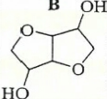）的同分异构体，7.30 g的F与足量饱和碳酸氢钠可释放出2.24 L二氧化碳（标准状况），F的可能结构共有________种（不考虑立体异构）；其中核磁共振氢谱为三组峰，峰面积比为3∶1∶1的结构简式为 。
51.【2018年全国III】X与D（ ）互为同分异构体，且具有完全相同官能团。X的核磁共振氢谱显示三种不同化学环境的氢，其峰面积之比为3∶3∶2。写出3种符合上述条件的X的结构简式： __。
50.【2018年江苏】有机物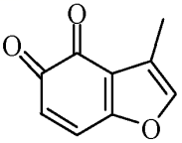的一种同分异构体同时满足下列条件，写出该同分异构体的结构简式：___ ______。
①分子中含有苯环，能与FeCl₃溶液发生显色反应，不能发生银镜反应；
②碱性条件水解生成两种产物，酸化后分子中均只有2种不同化学环境的氢。
49.【2018年天津】C（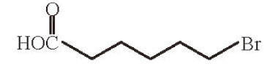 ）的同分异构体W（不考虑手性异构）可发生银镜反应；且1 mol W最多与2 mol NaOH发生反应，产物之一可被氧化成二元醛。满足上述条件的W有_______种，若W的核磁共振氢谱具有四组峰，则其结构简式为 。
48.【2017年天津卷】写出符合下列条件B（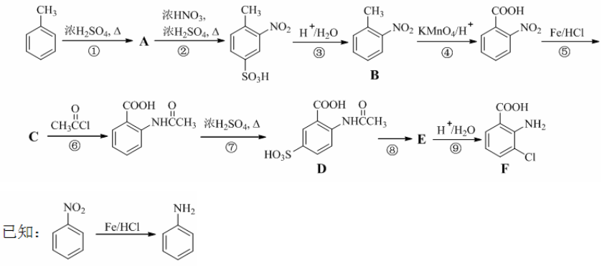）的所有同分异构体的结构简式 。
a．苯环上只有两个取代基且互为邻位 b．既能发生银镜反应又能发生水解反应
47.【2017年全国I】芳香化合物X是F（—C≡C—COOC₂H₅）的同分异构体，X能与饱和碳酸氢钠溶液反应放出CO₂，其核磁共振氢谱显示有4种不同化学环境的氢，峰面积比为6∶2∶1∶1，写出2种符合要求的X的结构简式 （任写两种）。
46.【2017年全国Ⅱ】L是D（ ）的同分异构体，可与FeCl₃溶液发生显色反应，1 mol的L可与2 mol的Na₂CO₃反应，L共有 种；其中核磁共振氢谱为四组峰，峰面积比为3∶2∶2∶1的结构简式为 。
OH
HO—
45.【2017年全国Ⅲ】H是G（ 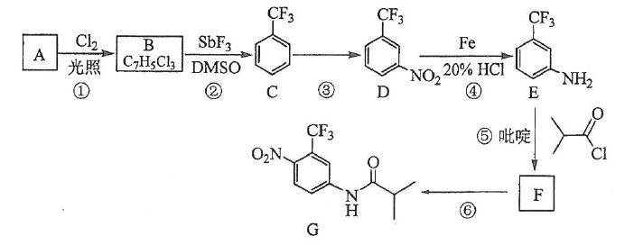）的同分异构体，其苯环上的取代基与G的相同但位置不同，则H可能的结构有 种。
44.【2016年高考新课标Ⅱ卷】G为CH₂=C(CN)—COOCH₃，G的同分异构体中，与G具有相同官能团且能发生银镜反应的共有 种。（不含立体异构）
43.【2016年新课标Ⅲ】芳香化合物F是C（—CCl₂—CH₃）的同分异构体，其分子中只有两种不同化学环境的氢，数目比为3:1，写出其中3种的结构简式： 。
42.【2016年江苏卷】写出同时满足下列条件的C（CH₃—CO—NH——OCH₃)的一种同分异构体的结构简式 。①能发生银镜反应；②能发生水解反应，其水解产物之一能与FeCl₃溶液发生显色反应；③分子中只有4种不同化学环境的氢。
41.【2016年新课标1卷】（5）具有一种官能团的二取代芳香化合物W是E（H₃COOC——COOCH₃）的同分异构体，0.5 mol W与足量碳酸氢钠溶液反应生成44 gCO₂，W共有 种（不含立体结构），其中核磁共振氢谱为三组峰的结构简式为 。
40.【2016年天津卷】B（CH₂=CHOC₂H₅）的同分异构体F与B有完全相同的官能团，写出F所有可能的结构 。
39.【2016年新课标Ⅱ】分子式为C₄H₈Cl₂的有机物共有（不含立体异构）( )
A．7种 B．8种 C．9种 D．10种
38.【2015新课标II】分子式为C₅H₁₀O₂并能与NaHCO₃,溶液反应放出气体的有机物有（不含立体结构）( )
A．3种 B．4种 C．5种 D．6种
37.【2015海南卷】分子式为C₄H₁₀O并能与金属钠反应放出氢气的有机物有（不含立体异构）( )
A．3种 B．4种 C．5种 D．6种
36.【2015年江苏卷】写出同时满足下列条件的E（—CH₂—O——CH₂COOH）的一种同分异构体的结构简式 。
Ⅰ.分子含有2个苯环 Ⅱ.分子中含有3种不同化学环境的氢
35.【2015年山东卷】E（CH₂=CH-CH₂-OH）的某同分异构体只有一种相同化学环境的氢，该同分异构体的结构简式为 。
34.【2015年上海卷】写出一种满足下列条件的D（C₉H₉NO₄）的同分异构体的结构简式 。1 mol该物质与NaOH溶液共热最多消耗 mol NaOH。
①芳香族化合物 ②能发生水解反应 ③有3种不同环境的氢原子
33.【2015年天津卷】（4）写出符合下列条件的F（HO——CHBr—COOCH₃）的所有同分异构体（不考虑立体异构）的结构简式： 。
①、属于一元酸类化合物，②、苯环上只有2个取代基且处于对位，其中一个是羟基。
32.【2015新课标I】（5）写出与A（C₂H₂）具有相同官能团的异戊二烯的所有同分异构体（写结构简式）。
。
31.【2015新课标II卷】（5）D（HOOC-CH₂CH₂CH₂-COOH）的同分异构体重能同事满足下列条件的共有 种（不含立体异构）；①能与饱和NaHCO₃溶液反应产生气体；②既能发生银镜反应，又能发生皂化反应。其中核磁共振请谱显示为3组峰，且峰面积比为6:1:1的有（结构简式） 。
30.【2015年安徽卷】W是D(—CO—)的同分异构体，具有下列结构特征：①属于萘（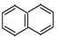）的一元取代物；②存在羟甲基（-CH₂OH）。写出W所有可能的结构简式： 。
29.【2015四川卷】化合物B[OHC—CH(CH₂CH₃)—CHO]的一种同分异构体G与NaOH溶液共热反应，生成乙醇和化合物H。H在一定条件下发生聚合反应得到高吸水性树脂，该聚合物的结构简式是 。
28.【2015上海卷】丙烯催化二聚得到2,3-二甲基-1-丁烯，B与2,3-二甲基-1-丁烯互为同分异构体，且所有碳原子处于同一平面。写出B的结构简式 。
27.【2015海南卷】写出符合下列条件的E（HO——COOH)的同分异构体的结构简式 。①核磁共振氢谱显示苯环上仅有两种氢 ②可发生银镜反应和水解反应。
26.【2015年福建卷】⑤C（—CH(OH)—CH₂CHO）的同分异构体有多种，其中苯环上有一个甲基的酯类化合物有 种。
25.【2014课标Ⅰ】下列化合物中同分异构体数目最少的是( )
A．戊烷 B．戊醇 C．戊烯 D．乙酸乙酯
24.【2014年安徽卷】(4)TMOB是H( )的同分异构体，具有下列结构特征：①核磁共振氢谱除苯环吸收峰外仅有1个吸收峰； ②存在甲氧基(CH₃O—)。则TMOB的结构简式是 。
—CH₃
O=
—COOCH₂CH₃
23.【2014年江苏卷】 ⑷B(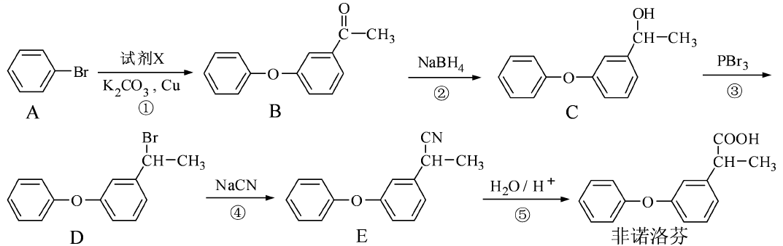 )的一种同分异构体满足下列条件：Ⅰ能发生银镜反应，其水解产物之一能与FeCl₃溶液发生显色反应。Ⅱ分子中有6种不同化学环境的氢，且分子中含有两个苯环。写出该同分异构体的结构简式 。
22.【2014年新课标Ⅱ卷】立方烷（）硝化可得到六硝基立方烷，其可能的结构有 种。
21.【2014年新课标I卷】（4）F(H₂N——CH₂CH₃)的同分异构体中含有苯环的还有 种（不考虑立体异构）。其中核磁共振氢谱中有4组峰，且面积比为6：2：2：1的是（写出其中的一种的结构简式）： 。
20.【2014年海南卷】（2）三氟氯溴乙烷（CF₃CHClBr）是一种麻醉剂，写出其所有同分异构体的结构简式 （不考虑立体异构） 。
19.【2014年福建卷】（3）丁是丙 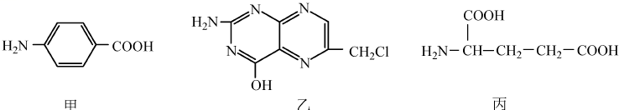的同分异构体，且满足下列两个条件， a．含有H₂N——COOH结构 b．在稀硫酸中水解有乙酸生成。丁的结构简式为 。
CH
18.【2014上海】写出一种满足下列条件的A(C₁₀H₁₂O₂)的同分异构体的结构简式： 。⑴能与FeCl₃溶液发生显色反应；⑵能发生银镜反应；⑶分子中有5种不同化学环境的氢原子。
17.【2014年山东卷】（1）遇FeCl₃溶液显紫色且苯环上有两个取代基的A(CH₃——CHO)的同分异构体有 种。
16.【2014年天津卷】⑶ 含两个－COOCH₃基团的C（ 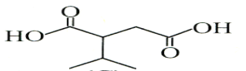）的同分异构体共有 种（不考虑手性异构），其中核磁共振氢谱呈现2个吸收峰的异构体结构简式为 。
15.【2014广东理综】 (3)化合物Ⅱ(CH₃——CH=CH₂)可由芳香族化合物Ⅲ或Ⅳ分别通过消去反应获得，但只有Ⅲ能与Na反应产生H₂。Ⅲ的结构简式为 (写1种)；
14.【2014·大纲全国】(5)芳香化合物D是1­萘酚( 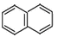)的同分异构体，其分子中有两个官能团，能发生银镜反应，D 能被KMnO₄酸性溶液氧化成E(C₂H₄O₂)和芳香化合物F(C₈H₆O₄)，E和F与碳酸氢钠溶液反应均能放出CO₂气体，F苯环上的一硝化产物只有一种。D的结构简式为 。
OH
13.【2014年四川卷】 A（）是一种有机合成中间体，其结构简式如图。写出含有六元环，且一氯取代物只有2种(不考虑立体异构)的A的同分异构体的结构简式： 。
CH₂—CH₃
H₃C—H₂C
CH₃—CH==C—C==CH—CH₃
12.【2014浙江理综】 (5)写出同时符合下列条件的B(C₈H₉NO₂)的所有同分异构体的结构简式
。
①分子中含羧基；②¹H­NMR谱显示分子中含苯环，且苯环上有两种不同化学环境的氢原子。
11.【2013安徽理综】 (3)同时满足下列条件的苯的同分异构体的结构简式是 。
①含有3个双键 ②核磁共振氢谱只显示1个吸收峰 ③不存在甲基
10.【2013广东理综】化合物Ⅲ(分子式为C₁₀H₁₁Cl) 与NaOH乙醇溶液共热生成化合物Ⅳ，Ⅳ的核磁共振氢谱除苯环峰外还有四组峰，峰面积之比为为1∶1∶1∶2，Ⅳ的结构简式为 。
9.【2013·江苏】 (3)某化合物是E( )的同分异构体，且分子中只有两种不同化学环境的氢。写出一种该化合物的结构简式： 。
CH₃
OH
8.【2013·新课标卷Ⅱ】I[(CH₃)₂CH—COO——CHO]的同系物J比I相对分子质量小14，J的同分异构体中能同时满足如下条件：①苯环上只有两个取代基，②既能发生银镜反应，又能和饱和NaHCO3溶液反应放出CO2，共有 种（不考虑立体异构）。J的一个同分异构体发生银镜反应并酸化后核磁共振氢谱为三组峰，且峰面积比为2：2：1，写出J的这种同分异构体的结构简式: 。
7.【2013新课标全国Ⅰ】分子式为C₅H₁₀O₂的有机物在酸性条件下可水解为酸和醇，若不考虑立体异构，这些醇和酸重新组合可形成的酯共有( )
A．15种 B．28种 C．32种 D．40种
6.【2013大纲理综】某单官能团有机化合物，只含碳、氢、氧三种元素，相对分子质量为58，完全燃烧时产生等物质的量的CO₂和H₂O。它可能的结构共有(不考虑立体异构)( )
A．4种 B．5种 C．6种 D．7种
5. 【2013浙江理综】 (5)写出同时符合下列条件的F（C₇H₆O₃）的同分异构体的结构简式 (写出3种)。①属酚类化合物，且苯环上有三种不同化学环境的氢原子； ②能发生银镜反应
4.【2012·安徽理综】 (3)半方酸是马来酸酐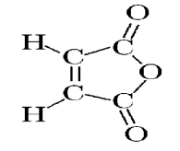的同分异构体，分子中含1个环(四元碳环)和1个羟基，但不含－O－O－键，半方酸的结构简式是 。
3.【2012新课标全国】分子式为C₅H₁₂O且可与金属钠反应放出氢气的有机化合物有(不考虑立体异构)（ ）
A．5种 B．6种 C．7种 D．8种
2.【2011福建理综】 (2)甲(CH₂=C(CH₃) — COOCH₃)的同分异构体有多种，写出其中一种不含甲基的羧酸的结构简式： 。
1.【2010新课标全国理综】分子式为C₃H₆Cl₂的同分异构体共有(不考虑立体异构)( )
A．3种 B．4种 C．5种 D．6种
答案：
52. 9 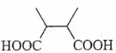。
51. 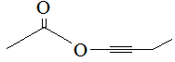、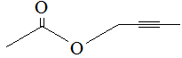、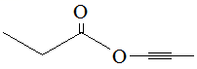、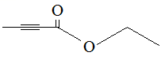、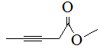、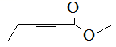。
50. 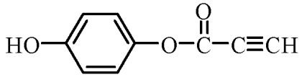 49. 5 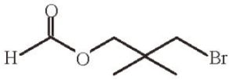
48. 2种
47. 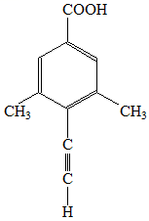、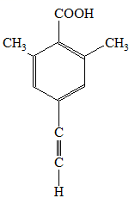、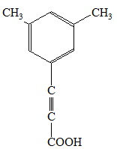、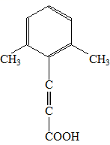（任写两种）
46. 6种， 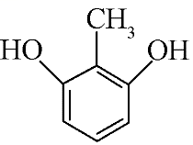 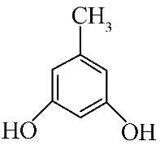 45. 9种 44. 8
43. 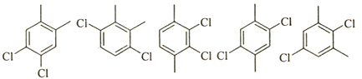（任意三种）
42. 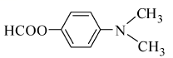或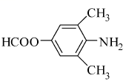或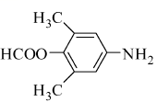
41. 12种；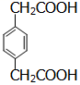；
40. CH₂=CHCH₂OCH₃ 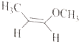、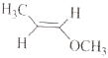、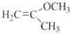；
39. C 38. B 37. B
36. 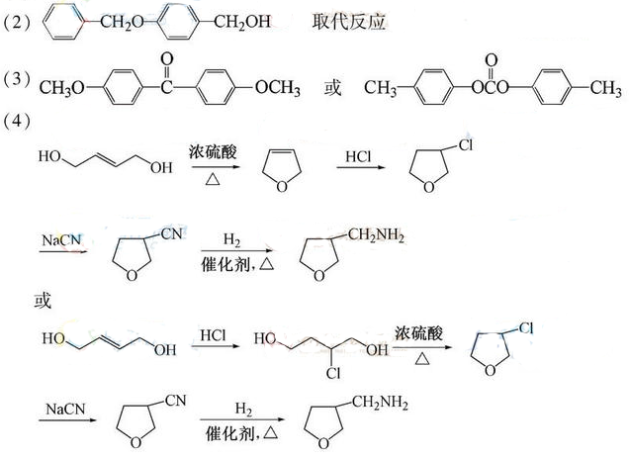
35. CH₃CH₃， 34. 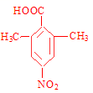或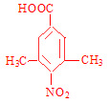 2
33. 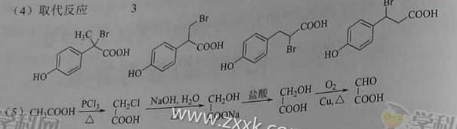
32. 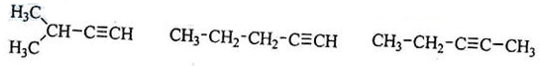
31. 5 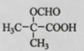 30.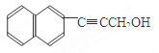，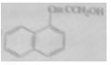
29.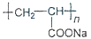 28.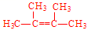 27.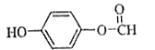
26. 9 25. A
24.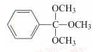 23.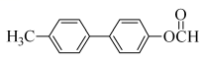 22. 3种
21. 19种， (CH₃)₂N—C₆H₅ 或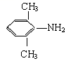两个CH₃同时与NH₂邻位或间位。
20.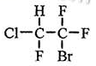 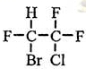 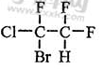
19.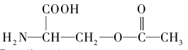 18. 17. 3种
CH₃
CH₂CHO
OH
H₃C
16. 4 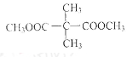
15.或
CH₃—
—CH₂—CH₂—OH
CH₃—
—CHOH—CH₃
14.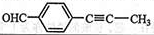 13. 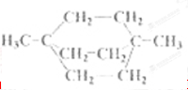
12.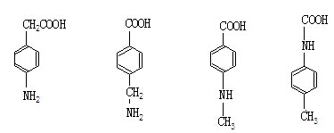
11.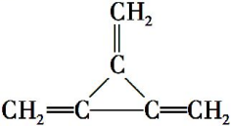 10.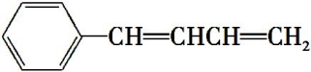
9.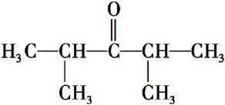或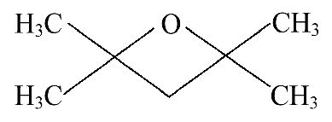
8. 18 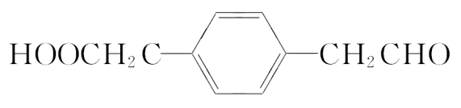 7.D 6.B
5. 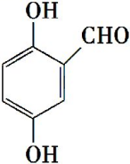、 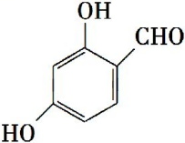、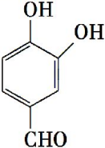、 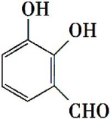(任意三种即可)
4.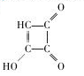 3.D
2.CH₂===CHCH₂CH₂COOH 或 环丁烷基甲酸 或 环丙烷基乙酸 1.B

